道北・旭川恵迪会 会報No.７ ２０１０．７．２０発行
４，５月の低温傾向から一転して、６月は真夏を思わせる高温の日々が続き、７月になってもその勢いは衰えることなく、一気に盛夏に突入しようという勢いです。
さて、２回目となる今年の開識社は、二川義昭君（昭和２６年入寮）が「有島武郎と恵迪寮」と題して、北大とゆかりの深い有島武郎をテーマに研究発表を行いました。
皇太子（後の大正天皇）の御学友を務めたほどの端正な優等生であった学童時代、キリスト教の博愛主義に目覚めた札幌農学校の日々、アメリカ留学からの帰路、無政府主義者クロポトキンとも交流した２年間のヨーロッパ旅行、父親との葛藤とその結果の農地解放、そして軽井沢での劇的な心中事件などなど、裕福な上流階級に属する誠実な知識人でありながら、周囲を驚愕させる意外性に満ちた突然の行動に、有島の人生に対する真摯な姿勢と共に、彼を取り巻く個性豊かな人々に翻弄される一途な気性の弱さをも感じました。
また、札幌農学校校歌「永遠の幸」がはたして本当に有島の作だったのかというミステリアスな問題提起がありました。思えば博愛主義者の有島とはとても思えない軍歌調の勇ましい言葉の羅列には多くの人が違和感を持っていたようです。明らかに校閲者の大和田建樹の意向が強く反映した内容になっています。大和田は鉄道唱歌や軍歌を多数作った当時は有名な国文学者でした。有島らしいといえば校歌の最後の部分「友たれ永く友たれ」くらいです。有島の当時の日記には校歌についての記述は何もなく、疑問がいっそう膨らみます。
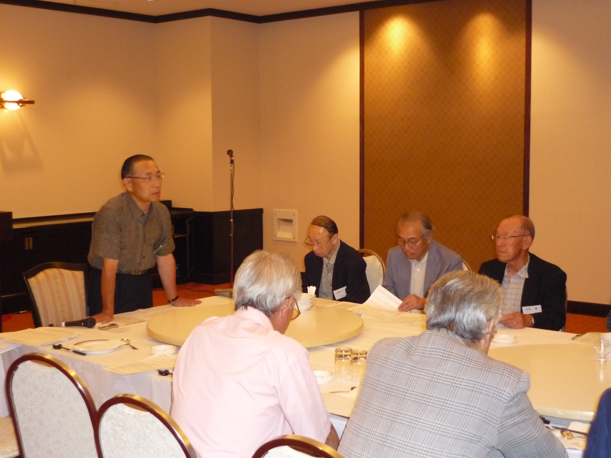
“恵迪寮同窓会北海道大会”の御案内
１．開催日 ９月２５日(土) １０時～２０時
２．スケジュール
① ９：４５ 札幌駅北口バス乗場に集合
② １０：００ 北大構内見学、現恵迪寮訪問
③ １３：００ 旧開拓使庁舎講堂で総会
旧寮舎前で献歌
④ １７：００ 大寮歌祭（札幌パークホテル）
３．会費 １万円（寮歌祭のみ ７千円）
来年の予定
来年の寮歌祭は７月２日（土曜日）を予定しております。今すぐ、予定表に記入を！
１．開識社 ５：００～５：４５
２．寮歌祭 ６：００～８：００
（時間配分については若干の変更もあります）

＜開識社発表風景です。今年から寮歌祭の
会場で開催しています＞
＜事務局＞
旭川市春光5条8丁目7-1-902（村上）
Tel 0166-53-9422
Email siki4854@agate.plala.or.jp
mail

